HỘI NGHỊ VIÊN CHỨC VÀ NGƯỜI LAO ĐỘNG TRƯỜNG THCS TÂN QUANG
Năm học 2022 – 2023
Như đã trở thành thông lệ, hàng năm cứ vào đầu năm học, các nhà trường đều tổ chức Hội nghị viên chức và người lao động. Hội nghị là dịp để các nhà trường tổng kết hoạt động của năm học trước và đề ra phương hướng nhiệm vụ của năm học mới. Đây cũng là một diễn đàn dân chủ, đoàn kết để mỗi viên chức và người lao động bày tỏ suy nghĩ, ý kiến của mình, góp phần nâng cao hiệu quả giáo dục toàn diện trong nhà trường.
Hòa trong không khí vui mừng, phấn khởi của những ngày mùa thu lịch sử, được sự đồng ý của Liên đoàn Lao động huyện Văn Lâm, Phòng Giáo dục và đào tạo huyện Văn Lâm, ngày 01/10/2022, trường Trung học cơ sở Tân Quang đã long trọng tổ chức Hội nghị viên chức và người lao động năm học 2022 - 2023.
Tham dự hội nghị có đầy đủ BGH, các đồng chí giáo viên trong nhà trường. Rất vinh dự cho trường THCS Tân Quang được đón đồng chí Phùng Thị Thanh Tâm – Chuyên viên PGD&ĐT Văn Lâm đã đến chúc mừng Hội nghị và có những chia sẻ vô cùng ý nghĩa.
Trong Hội nghị, đồng chí Lê Văn Dũng - Bí thư chi bộ - Hiệu trưởng nhà trường đã trình bày báo cáo tóm tắt về tình hình thực hiện nhiệm vụ chính trị của nhà trường năm học 2021 - 2022, và thông qua những nhiệm vụ, giải pháp trọng tâm của nhà trường năm học 2022 - 2023.
Cũng tại Hội nghị, đồng chí Lê Văn Dũng đã trình bày Dự thảo kế hoạch năm học 2022 - 2023 của trường với những phương hướng, nhiệm vụ cụ thể như: Nâng cao chất lượng đội ngũ cán bộ quản lý và giáo viên đáp ứng đổi mới chương trình Giáo dục phổ thông, nâng cao năng lực Giáo viên chủ nhiệm, giáo viên giỏi chuyên môn; Đẩy mạnh chất lượng giáo dục toàn diện, củng cố và ôn luyện cho học sinh theo chuẩn kiến thức kỹ năng, đổi mới kiểm tra đánh giá, tiếp tục nâng cao chất lượng và kết quả đội tuyển học sinh giỏi và học sinh thi vào lớp 10, ..v..v..
Tại hội nghị, đồng chí Đỗ Thanh Tâm - CTCĐ báo cáo kết quả tổ chức các phong trào thi đua góp phần thực hiện nghị quyết hội nghị Viên chức người lao động năm học 2022 – 2023.
Cũng tại Hội nghị này, đồng chí Đào Quốc Luật thay mặt đoàn chủ tọa báo cáo tổng hợp ý kiến, kiến nghị đề xuất của CBGVNV và chỉ tiêu năm học 2022 - 2023. Đây sẽ là cơ sở để cán bộ, giáo viên cố gắng thực hiện và hoàn thành xuất sắc chỉ tiêu.
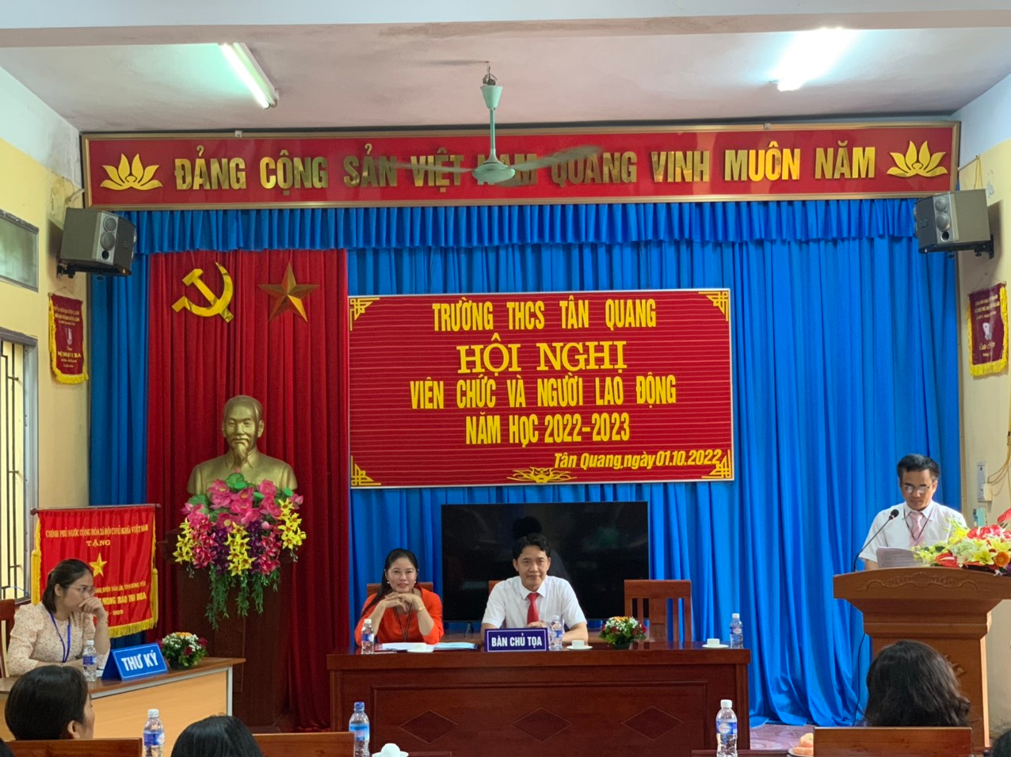
Đồng chí Đào Quốc Luật báo cáo tổng hợp ý kiến, kiến nghị đề xuất của CBGVNV và chỉ tiêu năm học 2022-2023
Để năm học 2022 – 2023 đạt kết quả tốt hơn, hội nghị đã được nghe đóng góp tham luận của một số đống chí: đồng chí Lê Thị Liên về công tác bồi dưỡng học sinh giỏi; đồng chí Nguyễn Thị Thu Hằng với công tác Đoàn Đội; đồng chí Nguyễn Thúy Trang với công tác chủ nhiệm.

Tại hội nghị, đồng chí Đỗ Thanh Tâm - CTCĐ báo cáo kết quả tổ chức các phong trào thi đua góp phần thực hiện nghị quyết hội nghị Viên chức, người lao động năm học 2022 – 2023.
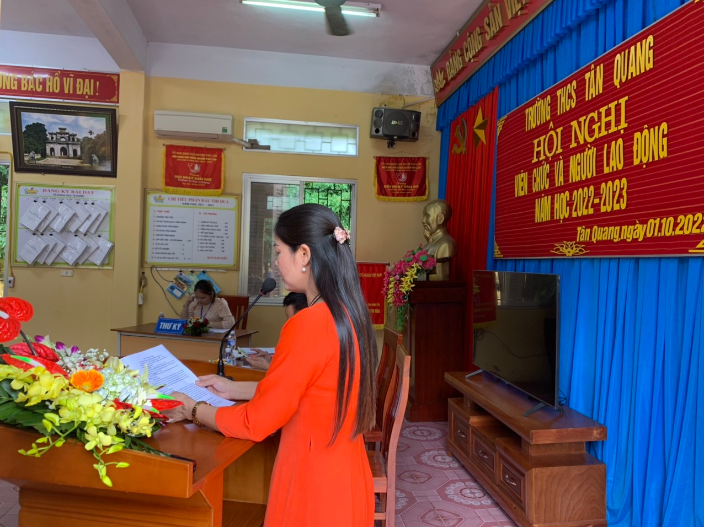
Đồng chí Đỗ Thanh Tâm - Chủ tịch công đoàn báo cáo kết quả tổ chức các phong trào thi đua góp phần thực hiện nghị quyết Hội nghị
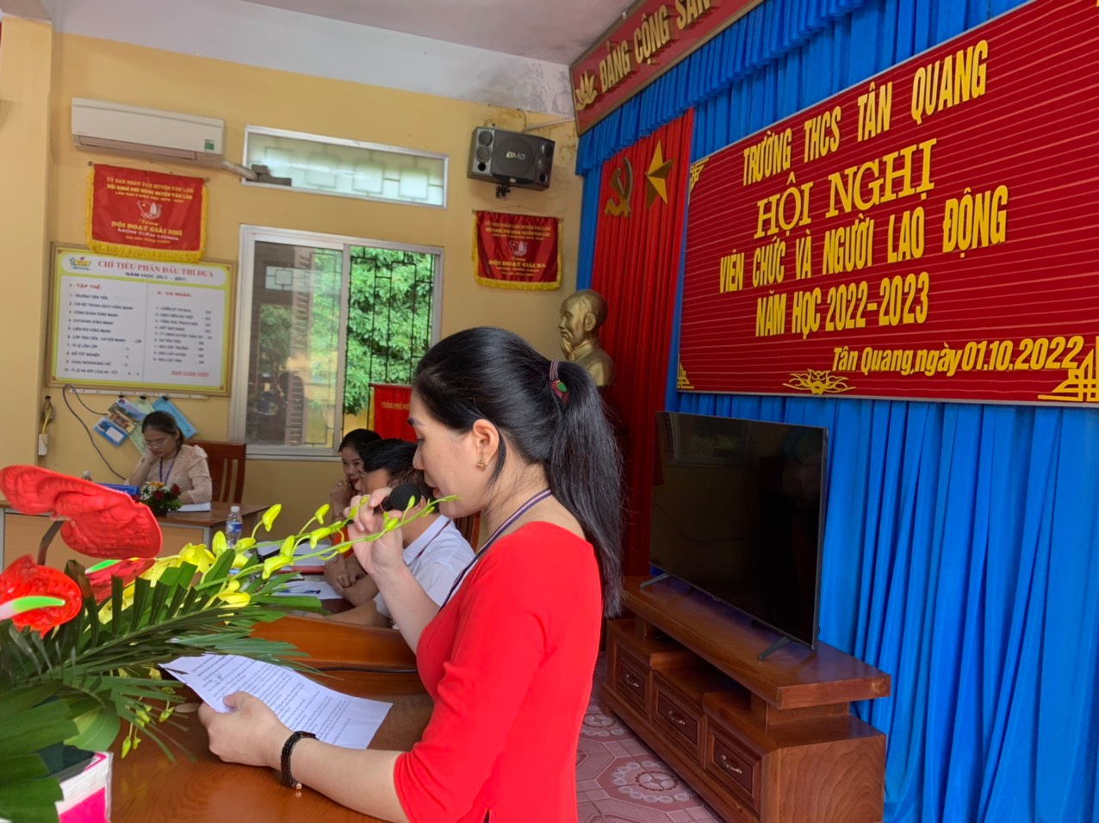
Đồng chí Lê Thị Liên tham gia tham luận về công tác bồi dưỡng Học sinh giỏi tại Hội nghị

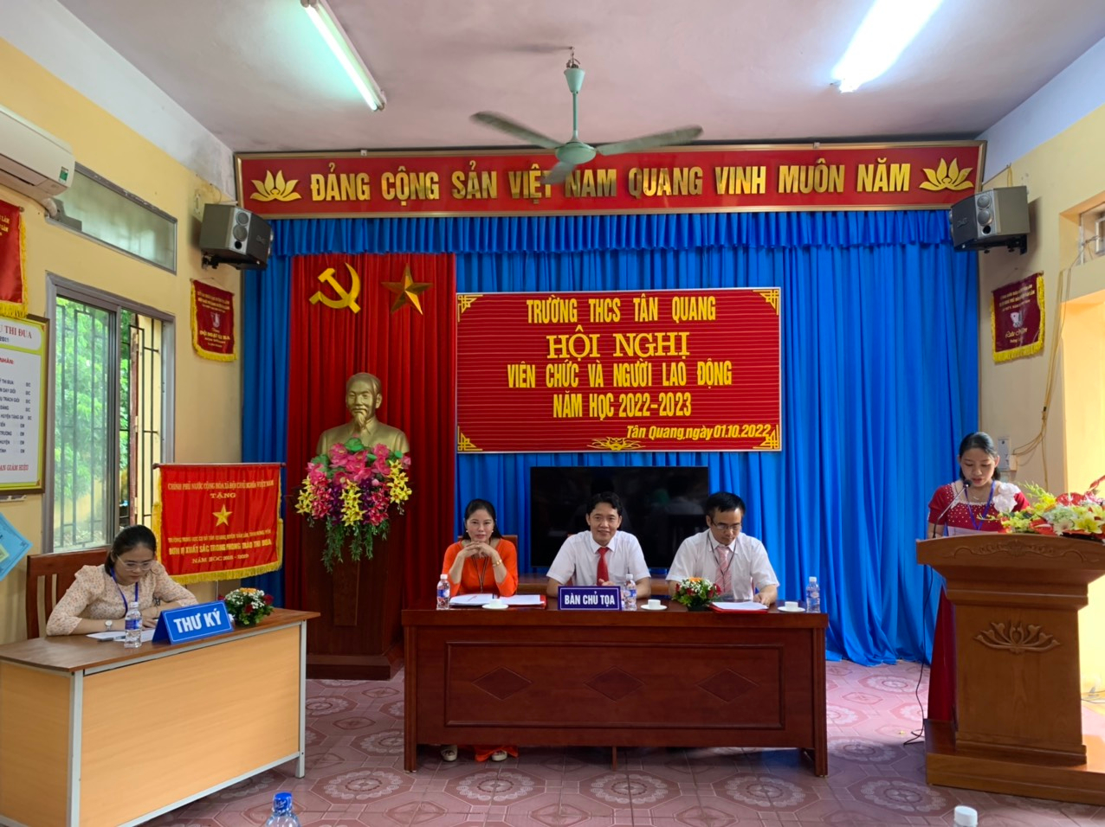
Đồng chí Nguyễn Thị Hằng tham gia tham luận về công tác Đoàn tại Hội nghị
Đặc biệt, Hội nghị đã được nghe những lời chia sẻ vô cùng ý nghĩa của đồng chí Phùng Thị Thanh Tâm – chuyên viên Phòng giáo dục và Đào tạo Văn Lâm. Đồng chí đã tuyên dương những cố gắng nỗ lực, những thành tích mà thầy và trò nhà trường đã đạt được trong những năm học qua. Đặc biệt là những kết quả đạt được trong năm học 2021 – 2022. Cũng tại đây, đồng chí cũng có những chia sẻ chân tình để giúp nhà trường sẽ có thật nhiều thành tích hơn nữa trong năm học 2022 – 2023 và các năm học tiếp theo.
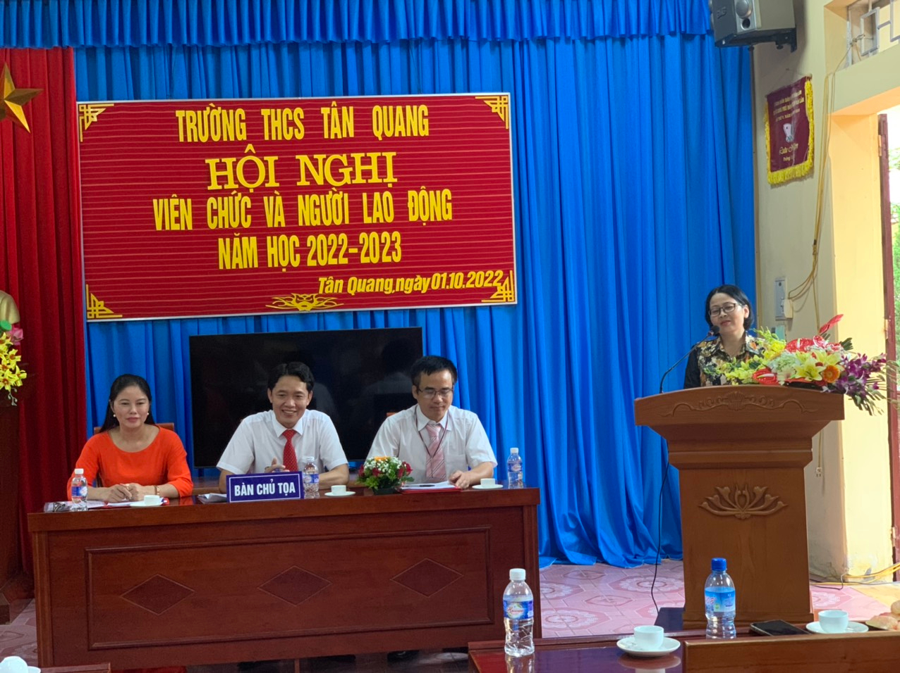
Đồng chí Phùng Thị Thanh Tâm – chuyên viên phòng GD& ĐT Văn Lâm có những chia sẻ ý nghĩa tại Hội nghị.
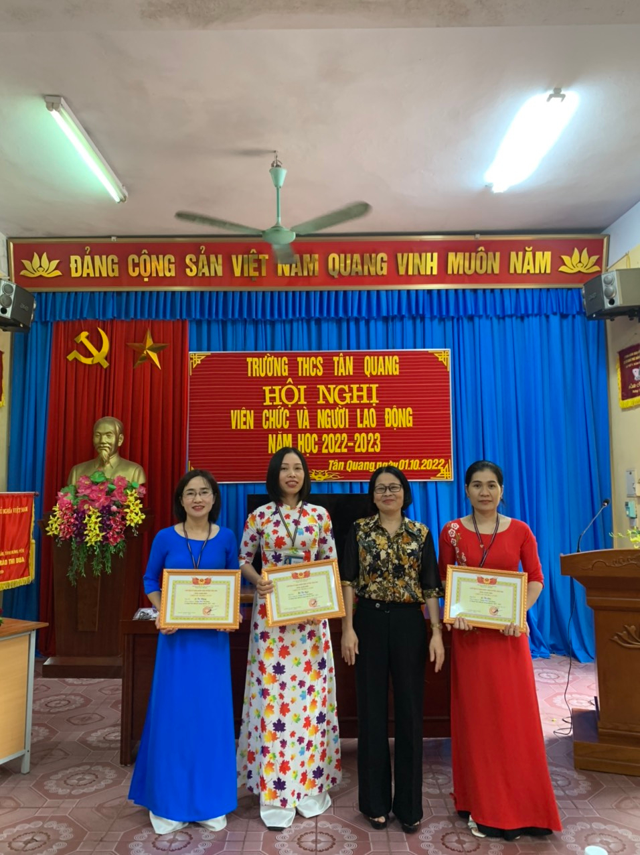
Đồng chí Phùng Thị Thanh Tâm – chuyên viên phòng GD& ĐT Văn Lâm trao bằng khen cho các giáo viên có thành tích trong năm học 2022 - 2023
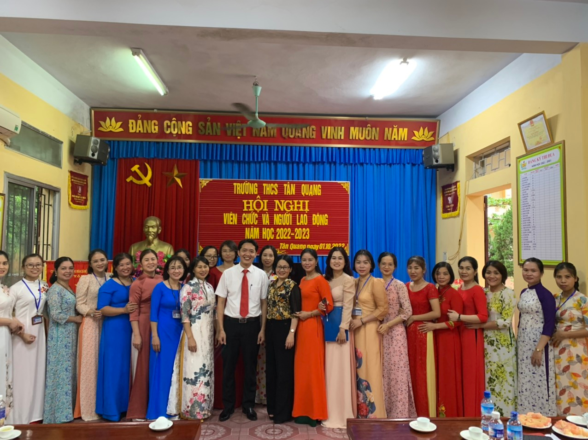
Đồng chí Phùng Thị Thanh Tâm – chuyên viên phòng GD& ĐT Văn Lâm chụp ảnh lưu niệm cùng tập thể sư phạm nhà trường
Toàn thể cán bộ, viên chức và người lao động trường Trung học cơ sở Tân Quang quyết tâm đoàn kết, phát huy những thành tích đã đạt được, ra sức phấn đấu thực hiện thắng lợi các nhiệm vụ năm học 2022 - 2023; tích cực hưởng ứng các phong trào thi đua và nghiêm túc thực hiện kế hoạch phối hợp giữa Thủ trưởng cơ quan và ban chấp hành Công đoàn về thực hiện nhiệm vụ năm học mới; góp phần xây dựng ngôi trường Tân Quang thân yêu ngày càng phát triển vững mạnh. Toàn thể cán bộ, giáo viên cũng nhau hướng tới xây dựng “Trường học hạnh phúc”, “Mỗi ngày đến trường là một ngày vui”.

